**2017年健峰总裁座谈会——**

**发挥工匠精神，落实创新变革**

**课程宗旨**

**在国家倡导中国制造2025，迈向工业4.0管理的浪潮下，企业还是要回归到原点，把基础管理做好，最终掌控自身的品质、成本、效率、创新四大要素，提升企业的竞争力，才能屹立不摇，成就百年企业。那么，发挥工匠精神，落实变革创新就成为成败关键，企业全体员工均要具备有坚定、踏实、精益求精，精雕细琢的精神与态度，才是迈向成功之途径。**

**讲座特色**

**理论与实务并重，从面到线到点的全方位展开为企业负责人剖析过去、现在与未来应走的方向，用案列分析说明，导引出最正确最有效的战略，企业可以充分的借鉴运用，现学现用、事半功倍，千载难逢的高效益讲座。**

**主讲人**

**健峰企管集团董事长 叶斯水先生**

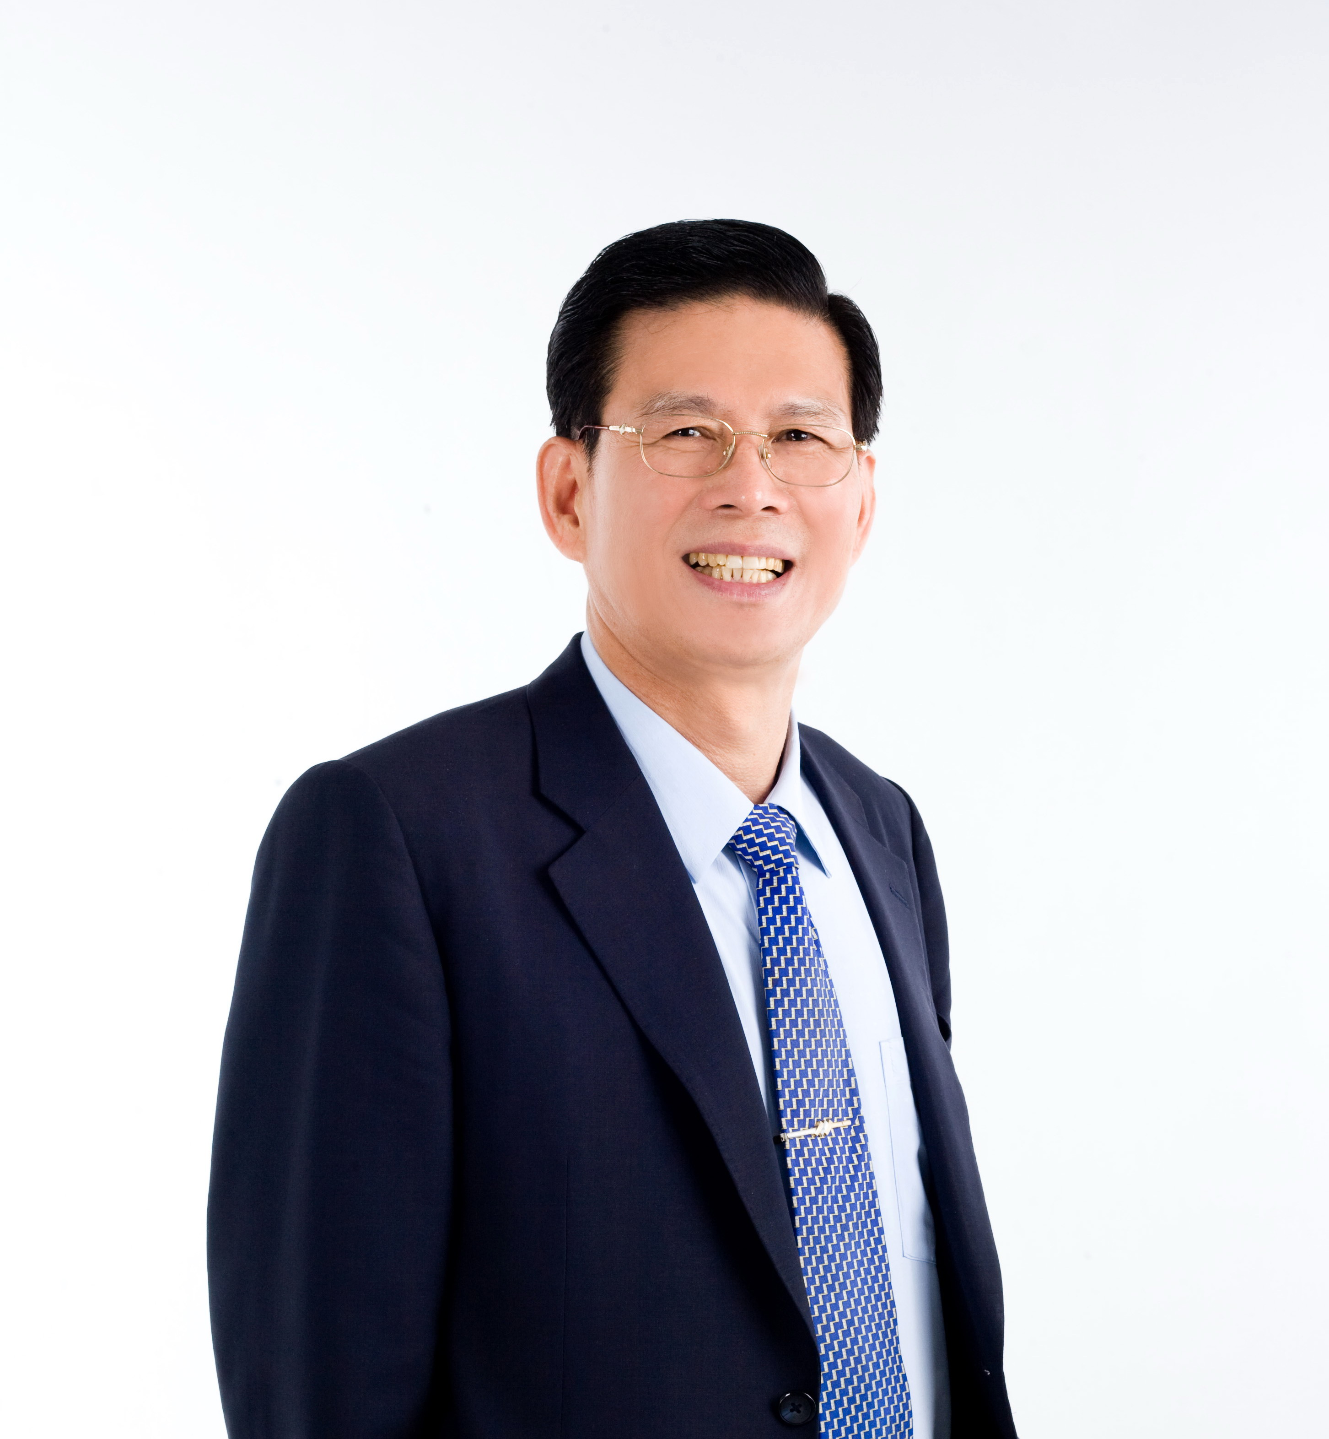

**叶斯水 董事长**

**现任：健峰企管集团董事长**

**财团法人先锋品管基金会董事长**

**社团法人中华TPM协会理事**

**健峰管理技术培训学校董事长**

**从事企业管理顾问咨询、人才培育达30余年，这30余年来对欧美、日本、台湾的企业管理发展，有深入的研究与实际的参与，1990年进入大陆从事企业辅导，近三十年的大陆经验，充分了解到欧美、日本、台湾的经验，对大陆企业有相当值得参照学习的价值。**

**叶董事长近30年来带领着一百多位的顾问师团队，辅导了5000余家的企业，培育了20余万位的企业中高层主管，最终还是呼吁企业主要脚踏实地的经营，夯实各阶层基础管理，企业才能屹立不摇，长治久安。**

**课程内容**

1. **特朗普时代的世界经济**
2. **2017年国际经济情势**
3. **2017年国内经济情势**
4. **企业生命周期**
5. **创新时代来临**
6. **八种创新模式**
7. **组织创新**
8. **制度创新**
9. **流程创新**
10. **产品创新**
11. **服务创新**
12. **渠道创新**
13. **品牌创新**
14. **商业模式创新**

**7.3M如何创新（案列分享）**

**8.蜕变与再生**

**（1）中国从制造大国到消费大国**

**（2）从价格转变到价值**

**（3）从改善到改变**

**（4）蜕变与再生**

**（5）统一企业如何变革与创新（案例分享）**

**（6）大陆企业成功案列分享**

**9.发挥工匠精神，落实变革创新**

**10.何谓工匠精神**

**11.工匠精神的基本要求**

**12.运用工匠精神，落实创新变革**

**（1）日本企业的做法**

**（2）德国企业的做法**

**（3）台湾企业的做法**

**（4）大陆企业应该如何做**

**13.实战型TQM就是最典型的工匠精神**

**14.问题提问与解答**

**15.叶董事长亲笔签名赠书并合影**

**联系单位及联系电话**

**主办单位：健峰企管集团 何婷：0551-64266688 18956039881**

**参加对象**

**企业董事长、总经理及企业家第二代。**

**时间地点**

**时间：2017年6月15日13:30-17:30**

**地点：合肥市徽州大道5558号 合肥世纪金源大饭店 三楼国际厅**

**费用人民币2000元，主动提供电子信箱、关注微信公众号者完全免费。**





**由于因我们需要提前为您准备好上课讲义、笔记本、笔、听课证以及咖啡、点心等，**

**麻烦填写以下表单回传至anhui@vmta.com谢谢您的配合！**

|  |  |  |  |  |  |  |  |  |  |  |  |
| --- | --- | --- | --- | --- | --- | --- | --- | --- | --- | --- | --- |
| **学员基本信息** | **姓名** | **性别** | **年龄** | **职务** | **电话/手机** | | **Email** | | **最高学历** | **报名课程名称** | |
|  |  |  |  |  | |  | |  |  | |
|  |  |  |  |  | |  | |  |  | |
|  |  |  |  |  | |  | |  |  | |
|  |  |  |  |  | |  | |  |  | |
| **企业资料** | **联系人** |  | | **职务** |  | | **电话** | |  | **手机** |  |
| **单位名称** |  | | | | | **员工人数** | |  | **邮政编码** |  |
| **通信地址** |  | | | | | | | | | |
| **公司网址** |  | | | | **E-mail** | |  | | **传真** |  |

**备注：**

**本表可复印使用；**

**我司在收到报名表传真件后，客服人员会安排相关事宜，并在开课前短信或者传真通知您具体地点时间安排。**

**客户服务部电话 ：0551-64266688 客户部服务传真：0551-62917263**